Vào ngày 17 tháng 11 năm 2018, Hội thảo Quốc tế “Dạy và học ngoại ngữ gắn với chuyên ngành trong bối cảnh hội nhập quốc tế - Lý luận và thực tiễn” đã được tổ chức tại Trường Đại học Ngoại ngữ – Đại học Quốc gia Hà Nội, trong khuôn khổ của Đề án Ngoại ngữ Quốc gia đến năm 2025. Hội thảo quy tụ nhiều học giả trong và ngoài nước trình bày, thảo luận những kiến thức cập nhật về lý luận về dạy và học ngoại ngữ gắn với chuyên ngành trên cơ sở thực tiễn trong nước và quốc tế.

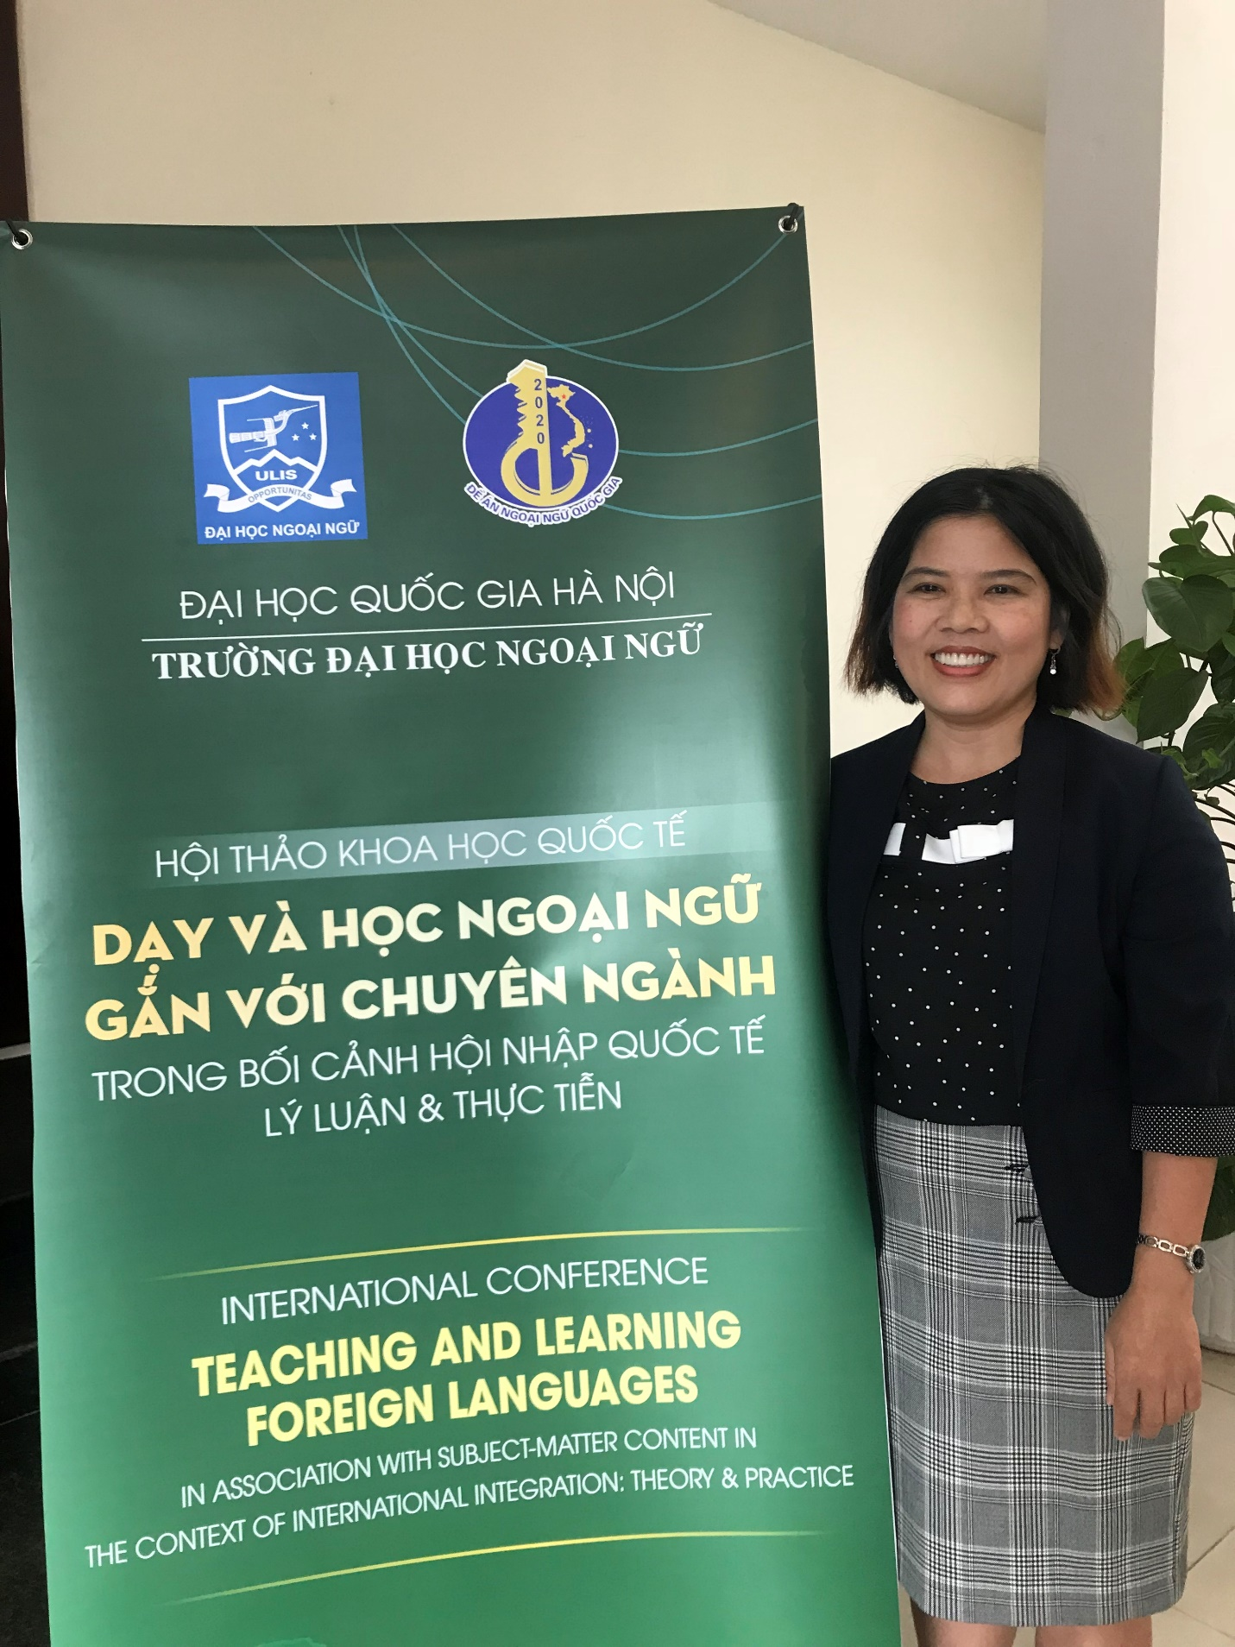

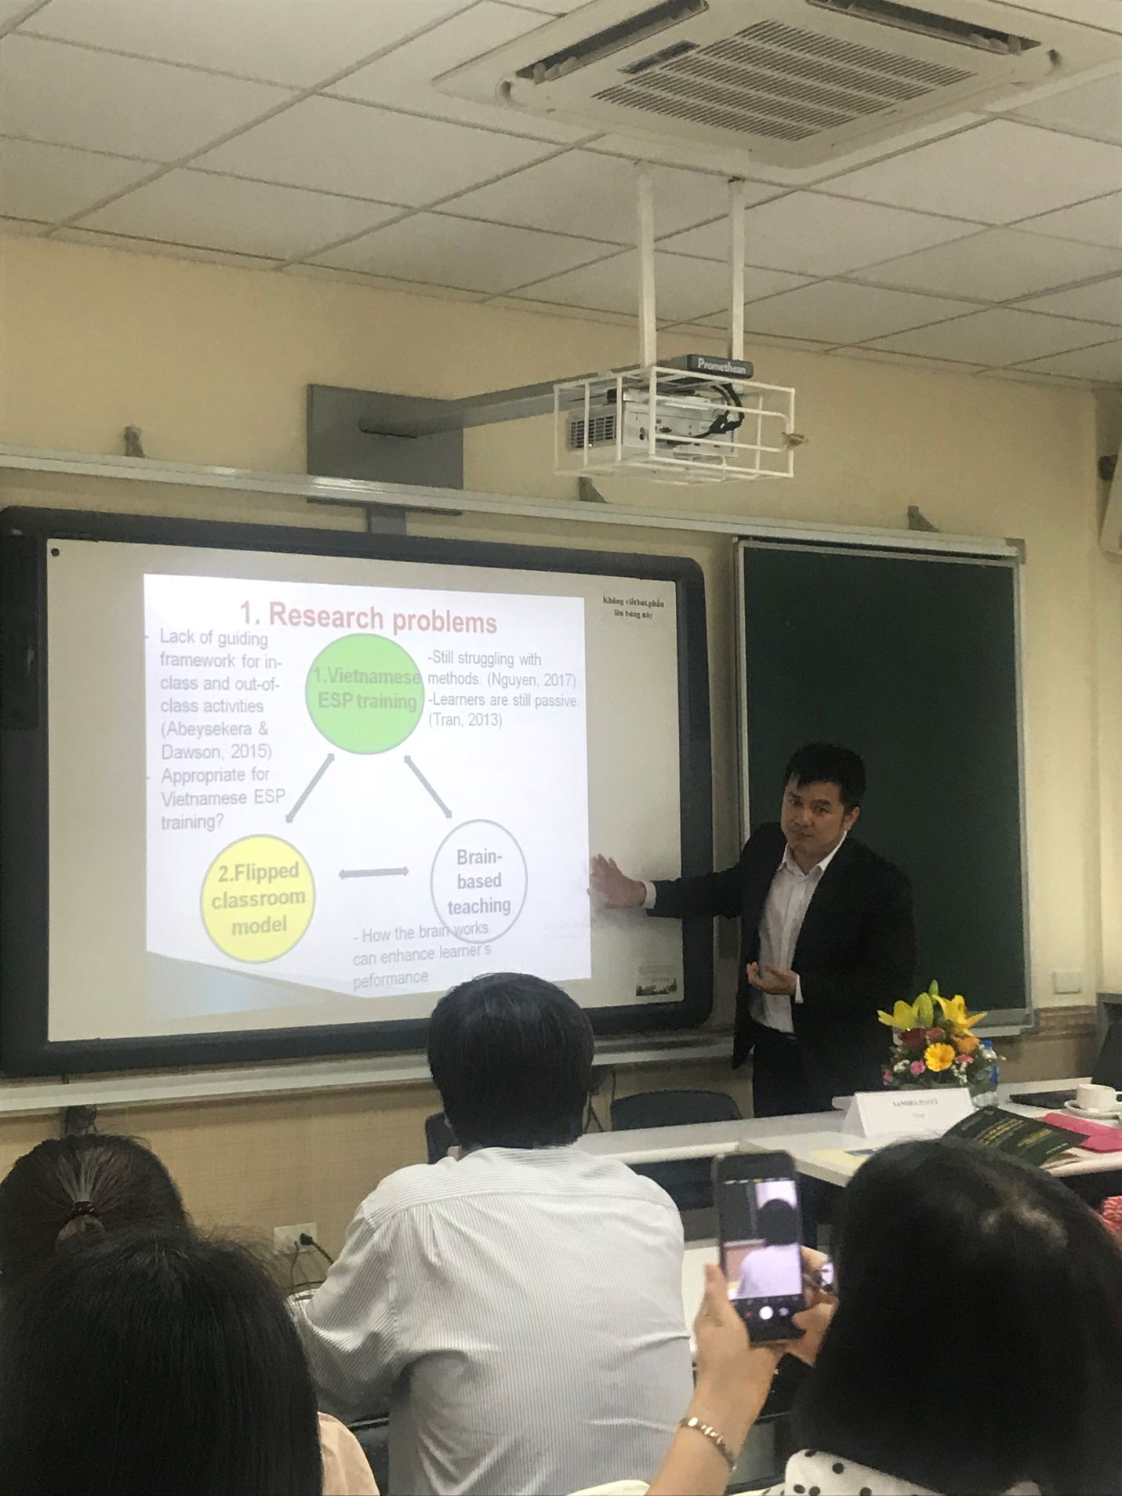

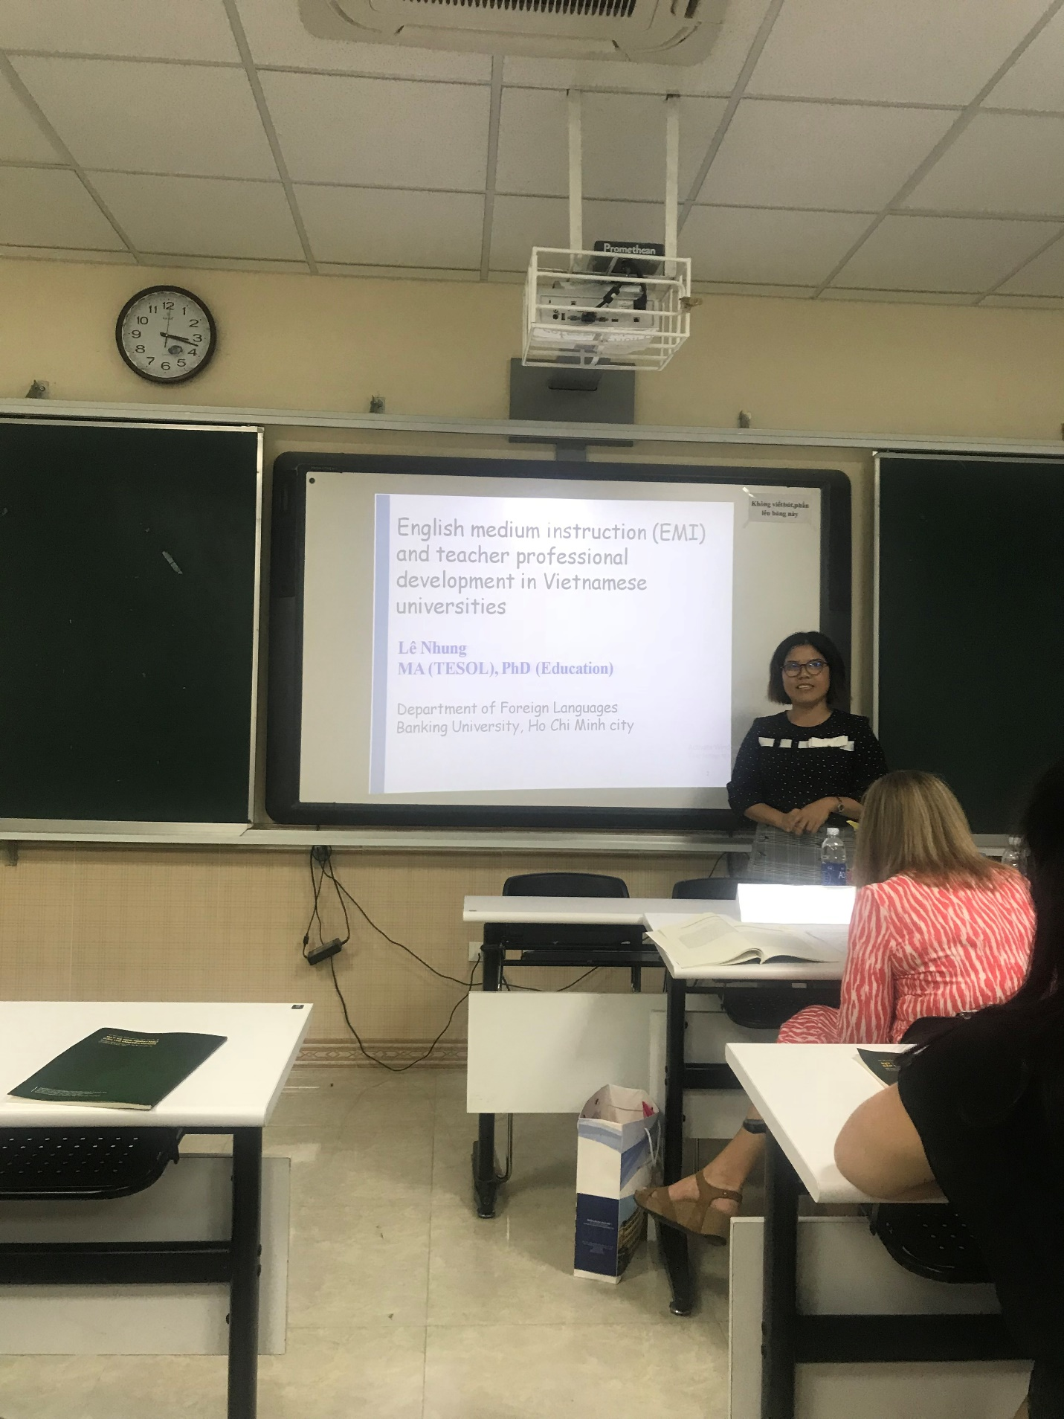
Hai giảng viên của Khoa Ngoại ngữ là TS. Lê Thị Thùy Nhung và Th.S Nguyễn Quang Nhật đã được Ban tổ chức mời trình bày báo cáo chuyên đề tại Hội thảo.

